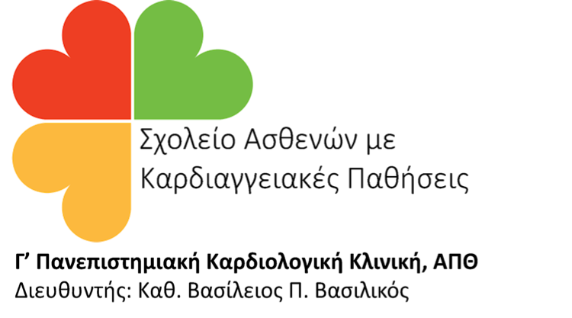

Διαδραστική Ημερίδα Κοινού «Σχολείο Ασθενών με Καρδιαγγειακές Παθήσεις»
17 Μαΐου 2023
Μέγαρο Μουσικής Θεσσαλονίκης

“Ζω με Γνώση – Ζω καλύτερα»

Μετά την επιτυχή ολοκλήρωση του 2^{ου} Κύκλου Σεμιναρίων του «Σχολείου Ασθενών», σας περιμένουμε στην ημερίδα κοινού που διοργανώνει
η Γ’ Καρδιολογική Κλινική ΑΠΘ

την Τετάρτη 17 Μαΐου 2023 και ώρες 18.00 – 22.00
στο Μέγαρο Μουσικής Θεσσαλονίκης (κτίριο Μ2, αίθουσα “Μωρίς Σαλτιέλ”)
για να συζητήσουμε και να συνοψίσουμε όσα αποκομίσαμε
από τις συναντήσεις που προηγήθηκαν.

Θα ακολουθήσει Σεμινάριο εκπαίδευσης στη Bασική Αναζωογόνηση και τις Πρώτες Βοήθειες (ΚΑΡΠΑ), ώστε να εξοικειωθούν τόσο οι ασθενείς όσο και οι φροντιστές τους με την παροχή άμεσης και ουσιαστικής βοήθειας
σε περίπτωση ανάγκης.

Επίσης θα πραγματοποιηθεί ενημέρωση και εκπαίδευση σε Ψηφιακά Εργαλεία
και Εφαρμογές σχετικές με τις Καρδιαγγειακές Παθήσεις.

Η είσοδος είναι ελεύθερη για το κοινό.

Βασίλειος Βασιλικός
Καθηγητής Καρδιολογίας
Διευθυντής Γ΄ Καρδιολογικής Κλινικής ΑΠΘ
ΓΝΘ Ιπποκράτειο

